Activité : propriété de la matière

Un solide a une forme propre et on peut le saisir.

Un liquide adapte sa forme au récipient qui le contient.
La surface libre d'un liquide au repos est toujours horizontale.

Un gaz se disperse et occupe tout l’espace (le volume) qu’on lui offre.

La température de fusion/solidification de l'eau est de 0 °C (c'est une limite).
La température de vaporisation/liquéfaction de l'eau est de 100 °C.

Il faut chauffer un glaçon pour qu'il fonde.
De l'état solide à l'état liquide, il y a un transfert d'énergie.

De plus, il faut chauffer un liquide (donner de l'énergie thermique) pour le vaporiser.

Activité : Comment tester la présence d’eau ?

à retenir :

On utilise le sulfate de cuivre anhydre est une poudre blanche qui permet de tester la présence d'eau. Ce solide devient bleu lorsqu'il entre en contact avec l'eau.

Chapitre 2 : Comment rendre une eau limpide ?

3) Conversion :
1 L = 1 000 mL
Les particules solides les plus denses tombent au fond du récipient.

à retenir :

Un mélange est homogène si on ne peut pas distinguer les constituants à l’œil nu, sinon, le mélange est hétérogène.
Une décantation permet de séparer les constituants solides les plus denses d’un mélange.
Une filtration permet d’obtenir un liquide, le filtrat, qui est un mélange homogène.

Activité : page 185
Définition de la trajectoire : c'est l'ensemble des positions d'un objet au cours du temps.

Corps pur : substance qui ne contient qu'un seul constituant
D'après le document 1, le slogan dit que l'eau est un corps pur.
Or, le document 3 indique les constituants de l'eau "Aquarelle". Cette étiquette montre qu'il y a plusieurs constituants.
De plus, le document 4 montre bien les minéraux restant lorsque l'eau est évaporée.
On peut donc conclure que le slogan n'est pas juste scientifiquement.
à retenir :
Le langage scientifique est un langage précis. Les mots utilisés doivent être définis correctement.

L'eau minérale est une substance liquide composée de :
- eau
- des minéraux dissous

Voir vocabulaire Activité : les solides sont-il solubles dans l'eau ?

Méthode : exploiter les documents
- prise d'information document par document
- relier ces informations par des conjonctions de coordination
- interpréter et conclure (apporter des connaissances si nécessaire)

Activité : le sucre se dissout-il ou fond-il ?
1) Incolore et transparent
2) solide
3) Le sucre est à l'état liquide.
4) L'opération se nomme la dissolution.
5) solide et liquide
6) Fusion
7) = sucre
≠ eau, chauffe

à retenir :
La dissolution nécessite un solvant et un soluté, on obtient un mélange : la solution.
Alors que la fusion concerne seulement un corps pur. C'est un changement d'état.
Vocabulaire : solvant , soluté , solution

Activité : la solubilité
Avec une coupelle et une balance, mesurer 3 g de sel.
Mesurer 75 mL d'eau à l'éprouvette graduée.
Introduire ce volume d'eau dans un bécher
Verser avec précaution le sel dans l'eau
Observer après agitation
Peser 1 g de sel et ajouter cette quantité dans le bécher
Répéter ces deux opérations jusqu'à ce que le sel ne se dissout plus.

______________________________

Activité 28 p 193
Associer les trajectoires au mouvement correspondant :
L'enfant dans la voiture, dans le référentiel du sol : trajectoire 4
La maman qui rejoint son enfant dans le référentiel du sol : trajectoire 1

Chapitre 4 : mesures en physique chimie

Activité : appareils de mesure, grandeurs et unités

Balance

Éprouvette graduée

Thermomètre

Règle

Chronomètre temps seconde

Activité : Gimli Glider
1) Ce nom est associé à un évènement dans lequel un avion a dû atterrir en urgence.
2) L'erreur principale est le fait que l'équipe de maintenance a ajouté
22 300 livres au lieu de 22 300 kg. C'est une erreur de conversion.
3) L'erreur a entraîné une consommation plus rapide du carburant.
4) On sait que 22 300 livres correspond à 11 150 kg (d'après le document 1).

11 150 x 2 = 22 300 livres
On cherche la moitié de 5 000 livres :
5000/2 = 2500 kg
La conversion de 5000 livres est égal à 2500 kg.

5)

9900 kg

Activité : utilisation correcte de l'éprouvette graduée
Schéma de mesure avec
une éprouvette graduée

Mesurer le volume d'un solide :

Mesurer un volume d'eau
Introduire délicatement l'écrou dans l'éprouvette
Mesurer le deuxième volume

********* mouvement ***********
Chronophotographie : image représentant un objet au cours de son mouvement : en rassemblant toutes les images par seconde (ou par dixième de seconde) sur un seul cliché.

Mouvement accéléré : les positions de l'objet s'éloignent au cours du temps : l'objet accélère.
Mouvement ralenti : les positions de l'objet se rapprochent au cours du temps : l'objet ralentit.
Mouvement uniforme : les positions de l'objet ont le même écart au cours du temps : l'objet garde sa vitesse.

On peut aussi dire dans le même ordre :
- la vitesse augmente
- la vitesse diminue
- la vitesse est constante (mouvement uniforme)

Calcul de la vitesse :
On divise la distance par le temps du parcours.

2) Le graphique du doc.4.b ressemble au doc.3 . Les deux courbes possèdent un palier de température.
3) L'éthanol se vaporise à 78 °C. C'est un corps pur car sur la courbe la température est constante pendant le changement d'état.

À retenir :
Pour savoir si une substance est un corps pur, on mesure la température au cours de son changement d'état.
Si la température est constante pendant le changement d’état alors c'est un corps pur. On dit aussi que c’est un palier de température.

(document 4a : mélange → pas de palier)
(document 3 et 4b : corps pur → palier)

La masse ne varie pas au cours d'un changement d'état.

Volume et changement d'état :

Au cours de la solidification de l'eau, le volume augmente (p25 du manuel).
Au cours de la fusion de l'eau, le volume diminue.

1. Une voiture parcourt 150 kilomètres en 2 heures ; quelle est sa vitesse moyenne en kilomètres par heure ?

2. Un cycliste roule à une vitesse constante de 20 km/h pendant 3 heures ; quelle distance a-t-il parcourue ?

3. Un coureur termine une course de 10 kilomètres en 40 minutes ; quelle est sa vitesse moyenne en mètres par seconde ?

4. Un train met 1 heure et 30 minutes pour parcourir 180 kilomètres ; quelle est sa vitesse en km/h ?

1. Une voiture parcourt 150 kilomètres en 2 heures ; quelle est sa vitesse moyenne en kilomètres par heure ?

1) > 150 km , distance
> 2 h , temps
? km/h , vitesse
150
2
La vitesse moyenne de la voiture est égale à 75 km/h.

3) On connaît la distance : 10 km.
le temps : 40 min.
On cherche la vitesse en m/s.
On doit donc convertir :
10 km = 10 x 1 km
10 km = 10 x 1000 m = 10 000 m

40 min = 40 x 1 min
40 min = 40 x 60 s = 2400 s

On calcule la vitesse :
10 000 ~ 4,2 m/s
2400
La vitesse est égale à 4,2 m/s.

Chapitre 6 : origine de la matière
formation Terre
comète
atmosphère
Activité : la météorite extra-terrestre

Pour identifier les composants de la météorite, on doit connaître son type et aussi sa masse volumique.

Conversion de la masse :

Conversion du volume :
m³ → cm³

1 m³ = ??? cm³

1 m³ = 100 x 100 x 100 cm³
1 m³ = 1 000 000 cm³
0,068 m³ = 0,068 x 1 m³
0,068 m³ = 0,068 x 1 000 000 cm³
0,068 m³ = 68 000 cm³
On a donc pour la météorite :
510 000 g pour 68 000 cm³

Calcul de la masse volumique :
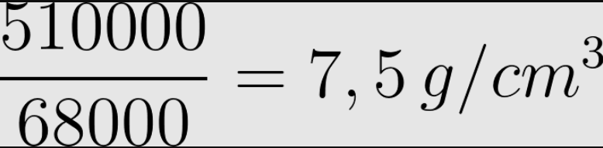

La météorite possède une masse volumique de 7,5 g/cm³ , on peut dire que c'est une sidérite (grâce au document 2). Elle contient donc du fer et du nickel.

Calcul de masse volumique :
"la masse à l'unité de volume"
Pour la calculer, on effectue le quotient de la masse et du volume.

Exemple :
100 kg | 250 g | 1 tonne
4 L | 50 cm³ | 20 dm³
1 t = 1 000 kg

1 t = 1 000 kg

100 / 3 ~ 33,3 kg/L
250 / 50 = 5 g/cm³
1000 / 20 = 50 kg/dm³

État solide : compact et ordonné
État liquide : compact et désordonné
État gazeux : dispersé et désordonné

Formules chimiques :
Les formules chimiques des molécules s'écrivent en respectant une notation :
H₂O : 2 atomes d'hydrogène et 1 atome d'oxygène
CO₂ : 1 atome de carbone et 2 atomes d'oxygène

Exercice 16 p 16

Chapitre : conduction du courant électrique
Rappel : matériaux
Bois, verre, cuivre, plastique, fer
Bois : non conducteur
Verre : non conducteur
Cuivre : conducteur
Plastique : non conducteur
Fer : conducteur
Métal : conducteur
Activité : schéma
1) Un dessin sert à refaire un modèle avec des effets artistique (ombre, couleur, etc). Il dépend de l'artiste et de son imagination.
2) Un schéma permet d'expliquer un mécanisme.
3) Les règles à respecter :
- ne pas mettre de couleur (moins possible)
- simplifier
- normes internationales (indépendantes de la langue)

Définitions :
Dipôles : composant électrique qui possède deux bornes de branchement

Générateur : dipôle qui fournit le courant électrique

Récepteur : dipôle qui utilise le courant électrique

Activité : sens du courant

1) Le courant électrique circule dans le circuit A et pas dans le B.

2) La diode possède un sens de branchement, de plus la DEL s'allume quand le courant électrique passe.

3) Sens conventionnel du courant : le courant circule du pôle positif au pôle négatif de la pile (du + au -) dans les fils.

à retenir : sens du courant
Vocabulaire
Le sens conventionnel du courant électrique est : du plus vers le moins dans les fils de connexion.

Activité : court-circuit et circulation du courant électrique
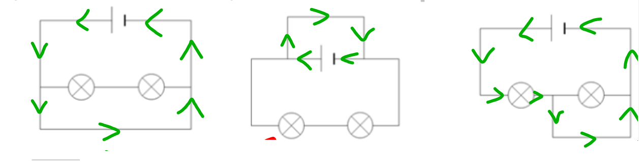

Attention : court-circuiter un générateur peut provoquer un incendie.

Chapitre 8 : Association de dipôles

La guirlande est constituée de plusieurs lampes branchées les unes après les autres.
Lorsqu'une lampe grille, les autres s'éteignent.

Le lustre est constitué de lampes branchées "en parallèle" , si une lampe grille : les autres continuent de fonctionner.
Les lampes sont indépendantes et le montage ressemble à un arbre.

A) Différence entre un circuit en série et en dérivation

Un circuit en série contient une seule boucle.
Un circuit en dérivation contient plusieurs boucles.
Dans un circuit en dérivation, les dipôles fonctionnent de façon indépendante.

B) Vocabulaire des circuits en dérivation
Voir situation 2 : lustre
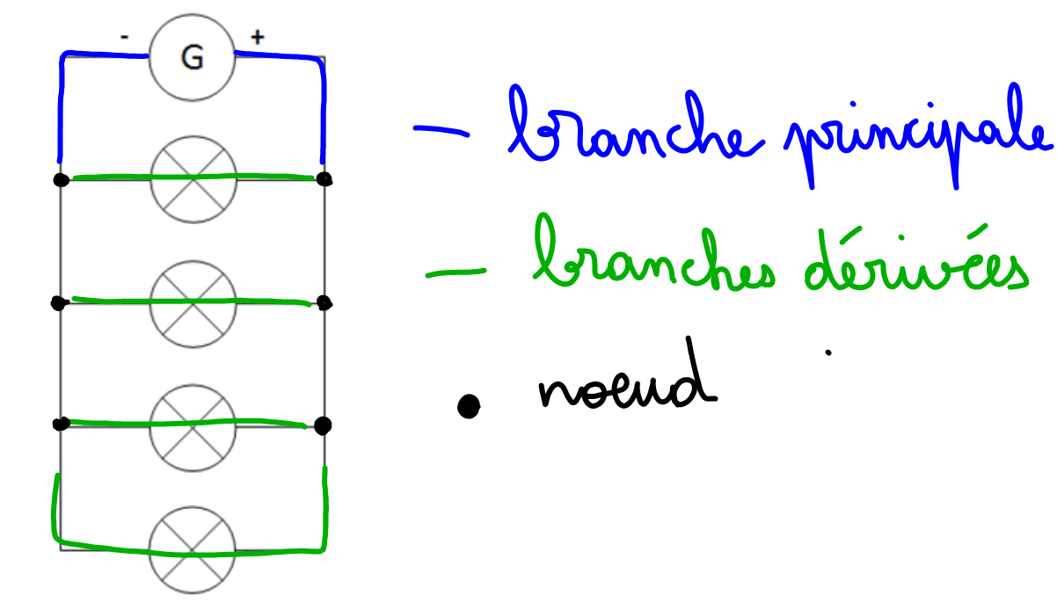

Problématique : Comment éviter un incendie d'origine électrique ?

D'après le document 3 , on sait que la multiprise peut
supporter 16 A.
Dans le document 5, il est dit que chaque appareil fonctionne normalement avec une intensité Imax .Exemple : la bouilloire demande une intensité Imax = 5 A.
Ensuite, le document 2 indique le schéma de la multiprise :

Si on observe les noeuds : deux flèches de courant arrivent et une seule flèche sort du noeud.

On en conclut que l'intensité du courant s'additionne dans un circuit en dérivation (exemple : la multiprise). Il ne faut donc pas brancher trop d'appareil sur une multiprise : il y a risque de surintensité.

Activité : mesurer l'intensité dans un circuit
Document 3 page 297
1 A signifie 1 Ampère (c'est l'unité de mesure de l'intensité).
L'ampèremètre est l'appareil de mesure de l'intensité, il se branche en série et on utilise les bornes A et COM.
Dans les circuits, on mesure des milliampères : mA
500 mA = 0,5 A

